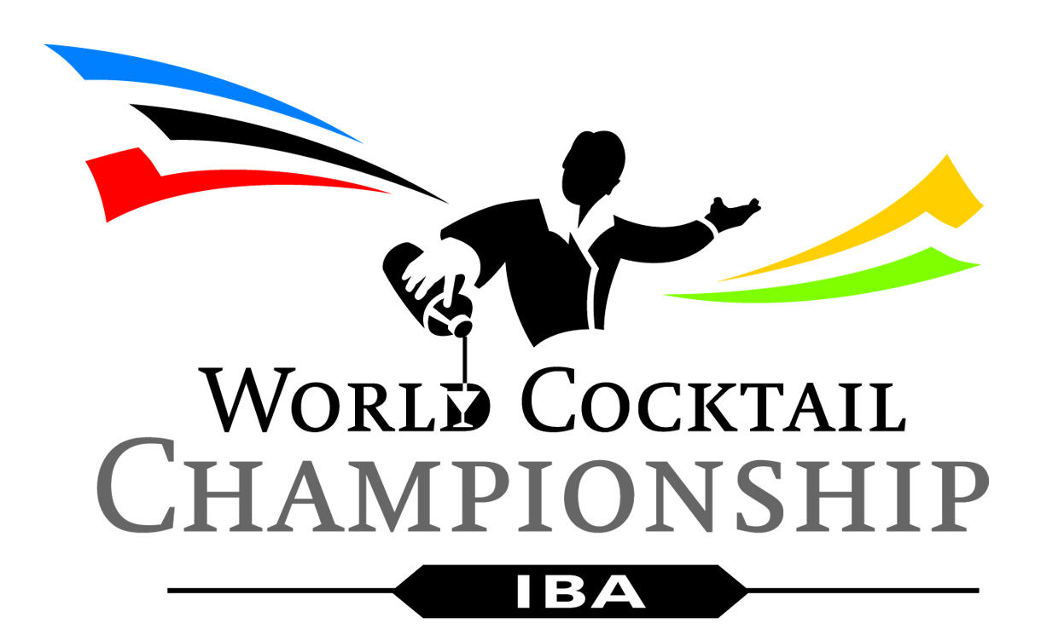

KHABAROVSK

ЧЕМПИОНАТ МИРА СРЕДИ БАРМЕНОВ
WCC 2018
Отборочный этап по ДФО
Номинация «Флейринг»

ПОЛОЖЕНИЕ О ПРОВЕДЕНИИ

Дальневосточный отборочный тур является региональным отборочным этапом регионального отборочного тура Всероссийского финала Чемпионата Мира среди барменов World Cocktail Championship 2018, который состоится летом 27 июля в Москве. Приглашаем к участию действующих барменов со всех городов Дальнего Востока.

ПРИЗЫ И НАГРАДЫ

Участник, набравший максимальное количество баллов за выступление и коктейль, становится победителем Дальневосточного отборочного тура в номинации – «Флейринг» с присвоением звания «Чемпион Дальнего Востока 2018», допускается к участию во Всероссийском Финале WCC 2018 в июле в Москве и награждается оплачиваемой поездкой с проживанием и питанием.

ФОРМАТ ПРОВЕДЕНИЯ «КОНКУРСА»

Конкурсант проходит состязание в один этап:

- «финальное выступление» (в финале Чемпионата, согласно жеребьевки).

ДАТЫ, ВРЕМЯ И МЕСТО ПРОВЕДЕНИЯ «КОНКУРСА»

21-22 мая 2018 г.
Ночной клуб «Великано» (ул. Запарина, 67а)
21 мая
13:00 – Брифинг для участников Чемпионата.
14:00 – Презентации от партнеров и мастер-классы от известных барменов.
19:30 – Pre-party для участников и партнеров Чемпионата в кафе «Вечера» (ул. Калинина, 94).
22 мая
12:00 – сбор участников
13:00 – Полуфинал
20:00 – Финал WCC 2018.

ПРАВИЛА И МЕХАНИКА «КОНКУРСА»

Номинация «Флейринг»:
- Флейринг
- В процессе шоу-выступления конкурсантам необходимо продемонстрировать хорошо отработанную технику жонглирования, как шоу, так и рабочего флейринга, яркость шоу-программы, презентацию бренда партнеров «конкурса», профессионализм приготовления заданных коктейлей.
- Время, отведенное на выступление и приготовление коктейля - 5 минут.
- Конкурсант обязан предоставить организаторам музыкальный трек, под который будет выступать, записанный на флешку. Продолжительность трека не должна превышать 5 минут (можно меньше, но не более...)
- Конкурсант обязан принести с собой рабочие бутылки и необходимый барный инвентарь.
- Во время выступления необходимо приготовить свой фантазийный коктейль в 3 (трех) экземплярах.
- Категория фантазийного коктейля – Любая (кроме шотов и горячих).
- Алкогольные напитки, используемые в рецептуре коктейля, должны быть из списка напитков предоставленных организаторами.
Остальные ингредиенты для фантазийного коктейля необходимо принести самостоятельно.
- Объем используемого алкоголя в одном «авторском» коктейле не должен превышать 70мл.
- Количество всех ингредиентов для приготовления авторского коктейля – не более 6(шести), включая капли, щепотки и т.д.
- Не допускается использование самодельных ингредиентов или смешивание двух компонентов, засчитываемых как один.
- Не допускается приготовление горячих коктейлей и шотов.
- Запрещается использовать в рецептуре мороженое, йогурты.
- Запрещается использование огня и пиротехники.
- Допускается использовать любые бутылки для исполнения шоу-программы, полностью очистив их от этикеток или предварительно заклеив этикетки специальными наклейками (если бутылки не из числа партнеров).
- Жонглирование пустыми, не достаточно наполненными или закрытыми бутылками не оценивается. Минимальное количество жидкости в бутылке - 20 мл.
- Рабочий флейринг (обязательное использование бутылок из числа партнеров – ликеры и т.д.) оценивается по работе с бутылками, наполненными не менее чем на 1/3, обязательно с металлическим гейзером.
- Обязательным условием является представление брендов партнеров – возможно через костюм, музыкальное сопровождение, композицию, атрибутику, трюки и фишки.
- Выступление участников оценивается техническим и дегустационным жюри.

ЖЮРИ «КОНКУРСА»

В жюри конкурса входят:
- Президент ХБА, официальный представитель Барменской Ассоциации России в Хабаровском крае, сертифицированный судья – Вадим Мурашкин.
- Бренд-амбассадор ликеров Fruko Schulz в России – Сергей Храпач (Санкт-Петербург).
- Судья по пиву – Билим Ирина (региональный Трейд Маркетинг менеджер компании «Эфес РУС», Владивосток).
- Судья по кофе – представитель компании «Кафема».
- Судья по английскому – представитель ХБА, дипломированный специалист.
- Директор компании ART BAR Development, бизнес-тренер в HoReCa – Тихонов Никита (Владивосток).
- Бренд-амбассадор Ballantine’s в России – Михаил Карпович (Москва).
- Бренд-амбассадор сиропов Barline – Евгений Бабенко (Москва).
- Представитель БАР Липецк – Александр Поздняков (Липецк).

Продукция, оборудование и расходники, предоставляемые организаторами:

Блендер, айс-бакеты, трубочки, салфетки, лед.

Продукция Fruko Schulz:
Ликеры (Какао, Кокосовый, Кофейный, Амаретто, Абрикос Бренди, Вишня, Дыня, Мята, Зелёное Яблоко, Банан, Кассис, Личи, Малина, Манго, Персик, Трипл Сек, Адвокат, Сливочный, Грейпфрут)

Продукция компании «Перно Рикар»:
Текила "Ольмека" бел.
Ром "Гавана Клаб 3", "Гавана Клаб эспесиаль"
Виски "Балантайнс", "Джемесон"
Коньяк "Арарат"
Водка "Абсолют" (оригинал, цитрон, ваниль, малина, ягоды ассаи, груша)

Пиво от компании «Эфес Рус»:
Розливное «Велкопоповицкий Козел» светлое, темное.

Продукция компании MBG:
1. Скотч FAT BOY 3 yo - он очень мягкий яблочно-медовый по вкусу
https://winestyle.ru/products/Fat-Boy.html
2. Сандеман Тони Порто
https://winestyle.ru/products/Sandeman-Tawny-Porto-Do..
3. САНДЕМАН МЕДИУМ СВИТ ХЕРЕС ХЕРЕС ШЕРРИ полусладкое
https://winestyle.ru/products/Sandeman-Medium-Sweet-S..
4. САНДЕМАН ФИНО ХЕРЕС ХЕРЕС ШЕРРИ ДО
https://winestyle.ru/products/Sandeman-Fino-Sherry.html
5. Дуэт Брют белое сухое Испания
https://winestyle.ru/products/Duet-White-Brut.html

Сиропы Barline:
Личи, Коньячный, Корица, Гренадин, Киви, Миндаль, Ревень, Спайси манго, Слива, Маракуйя, Мандарин, Грейпфрут, Изабелла виноград, Фисташки, Груша, Гвоздика, Арбуз, Вишня, Ваниль, Зеленый банан, Земляника, Имбирный пряник, Дыня, Бергамот, Ежевика, Клубника, Роза,Шоколад, Фундук, Зеленое яблоко, Бузина, Черника, Мятный шоколад, Карамель.

Другие напитки:
Водка Kremlin Award
Ликеры Marie Brizard (парфэ амур, фиалка бесцветная).

Молоко и сливки от компании «Чудское озеро» http://chudozero.ru/main-horeca/

РЕГИСТРАЦИЯ – до 20 мая 2018 г. необходимо прислать заполненную заявку на почту hba_work@mail.ru (с пометкой – «фамилия» WCC 2018). Барменам с других городов ДФО, заявку необходимо выслать через представителя Б.А.Р. в своем городе, либо самостоятельно, если представителя не имеется.

Участие в конкурсе бесплатное! Иногородним двум барменам, победившим в своем городе на отборочных конкурсах, предоставляется жилье с 21 по 23 мая 2018 г.

Организаторы оставляют за собой право вносить изменения в условия конкурса!
 |  |  | Оценочный лист
 |  |  | УЧАСТНИК №
 |  |  | Критерии |  | Ниже среднего |  | Средний | Выше среднего | Продвинутый | Сложный
 |  |  |  |  | 1-20 |  | 21-40 | 41-60 | 61-80 | 81-100
Флейринг  500 PTS | 0-100 |  | Разнообразие
 | 0-100 |  | Креативность
 | 0-100 |  | Сложность
 | 0-100 |  | Контроль
 | 0-100 |  | Гладкость (Изящность)
 |  |  |  |  | 1-10 |  | 11-20 | 21-30 | 31-40 | 41-50
Внешний вид и интерактив (взаимодействие)  250 PTS | 0-50 |  | Артистичность (зрелищность)
 | 0-50 |  | Взаимодествие с публикой
 | 0-50 |  | Взаимодествие с музыкой
 | 0-50 |  | Опрятность
 | 0-50 |  | Спокойствие, Самообладание
Вычетание (Штрафные баллы)  PTS | -10 | Падение
 | -5 | Неловкость (промах)
 | -5 | Пролив
 | -10 | Чрезмерный пролив
 | -40 | Бой(посуда,бутылка)
Сверх вычетания | -5  -10  -20 | Чистота бара
 | 2 б/c | Превышение лимита времени
коктейль штраф |  | -50
 |  | Общее (Итого)

